БЕЛОРУССКИЙ ГОСУДАРСТВЕННЫЙ УНИВЕРСИТЕТ
Факультет прикладной математики и информатики

ОТЧЕТ
Лабораторная работа №5

Чжао Аофэй
студент группы 13

Минск, 2026 г.
Задание 1. Основы управления конфигурацией инфраструктуры с Terraform
Изучить официальное руководство Terraform Tutorial и выполнить все 7 руководств в виртуальных лабораториях к каждому руководству (Get Started — Docker by Terraform):
— Руководство 1. What is Infrastructure as Code with Terraform.
— Руководство 2. Install Terraform.
— Руководство 3. Build infrastructure.
— Руководство 4. Change infrastructure.
— Руководство 5. Destroy infrastructure.
— Руководство 6. Define input variables.
— Руководство 7. Query data with outputs.
— Продемонстрировать выполнение каждого из руководств и добавить результаты в отчёт.
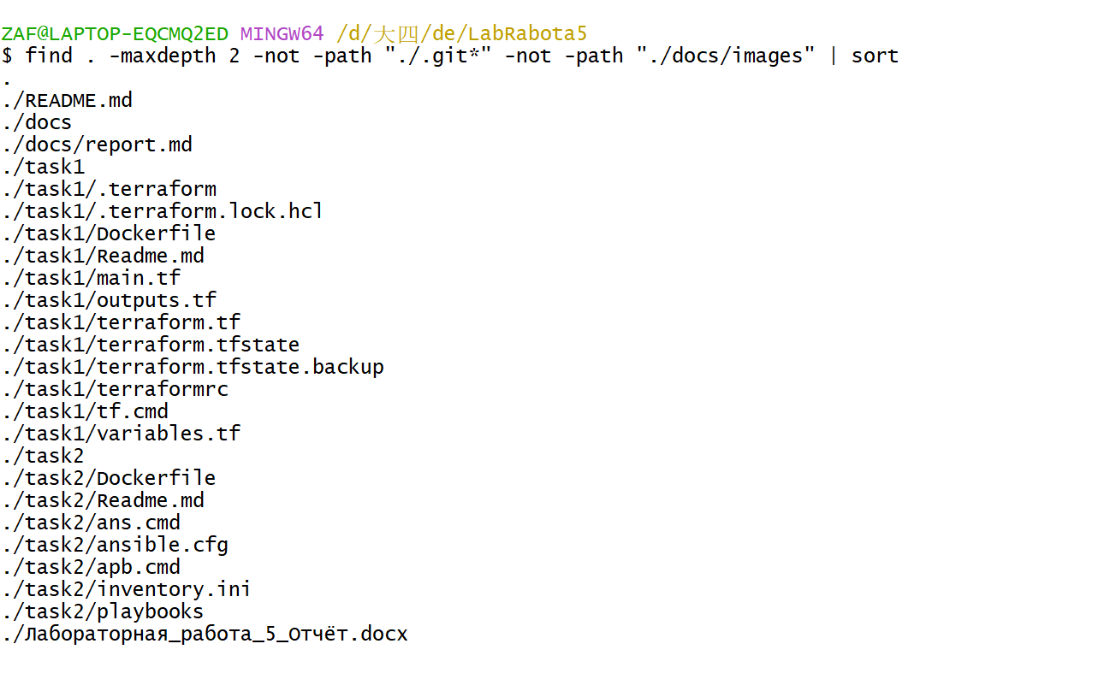
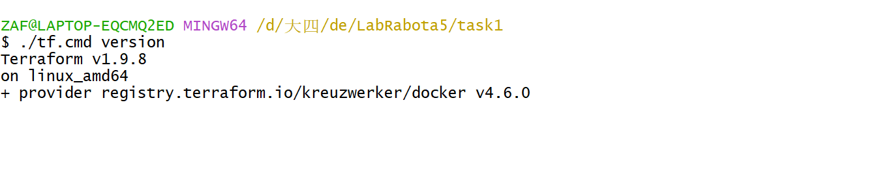
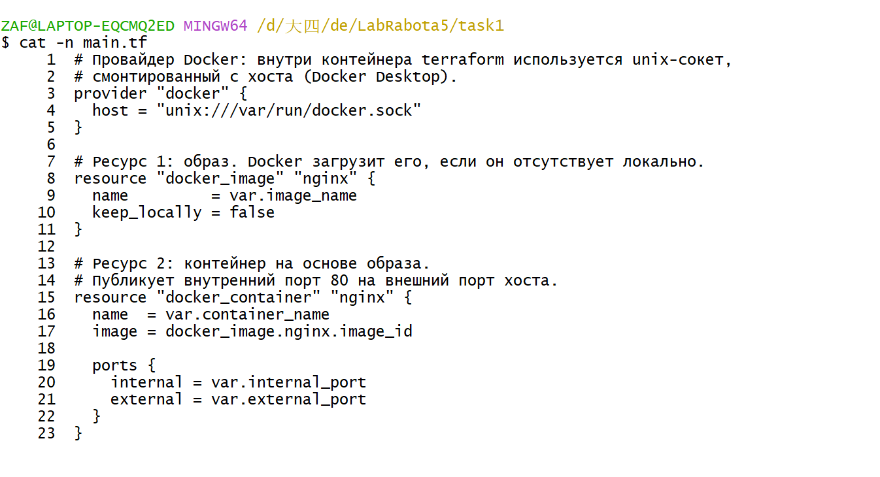
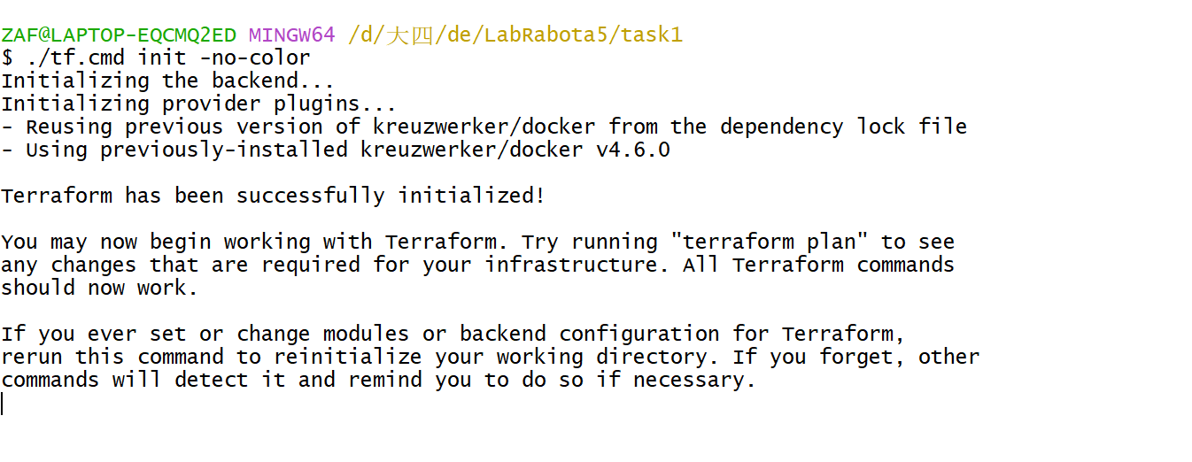
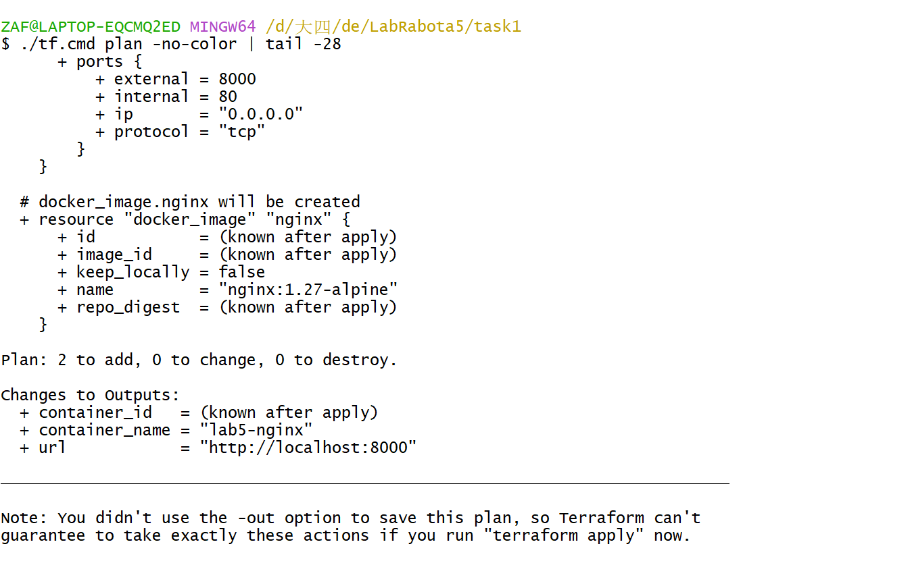
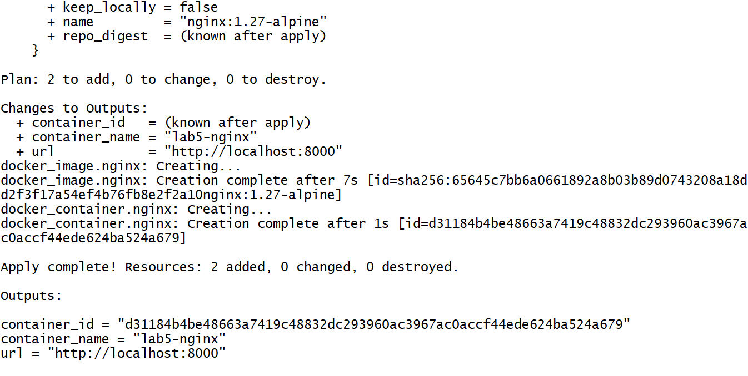

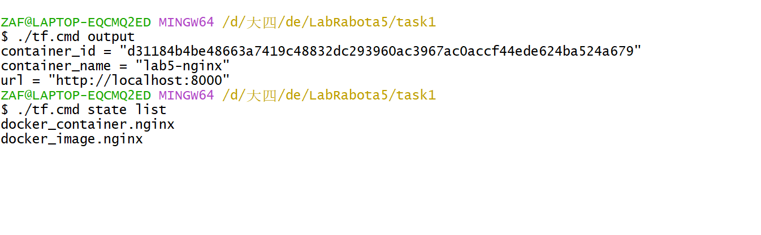
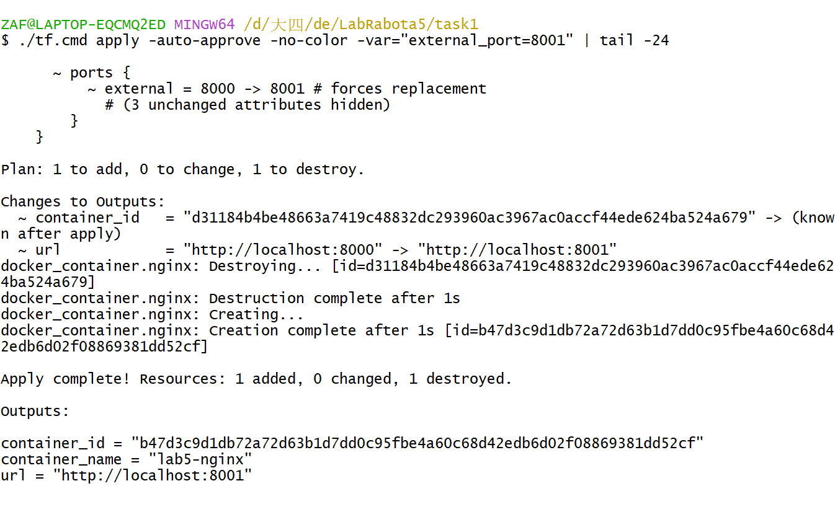
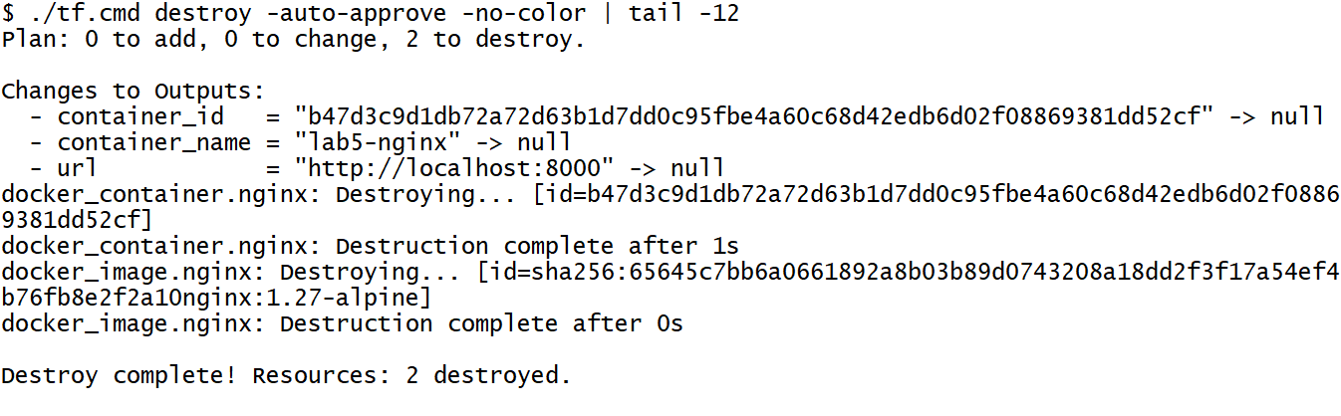
Задание 2. Управление конфигурацией серверов с помощью Ansible
— Изучить статьи How To Set Up Ansible Inventories и How To Manage Multiple Servers with Ansible Ad Hoc Commands.
— Изучить документацию Using Ansible command line tools.
— Продемонстрировать подключение к виртуальным машинам, созданным для кластера Kubernetes в лабораторной работе 3, и установку любого пакета (например, zsh) с помощью команд.
— Изучить статью How To Write Ansible Playbooks и документацию Using Ansible playbooks.
— Настроить конфигурации в виде файлов playbook на основе примеров из статьи в п. 4 задания и продемонстрировать их.
— Выполнить примеры из руководства Ansible, Playbook и продемонстрировать результаты.
— Опубликовать конфигурационные файлы в репозиторий.
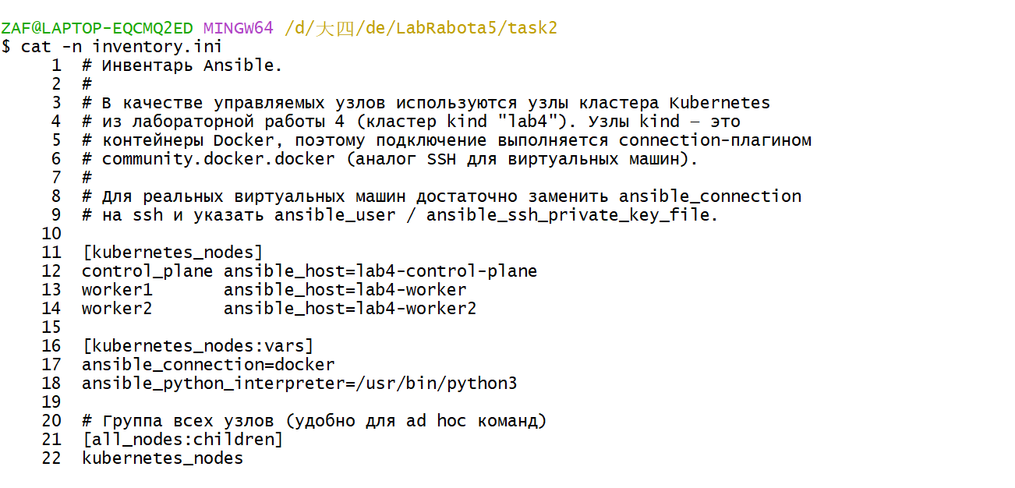
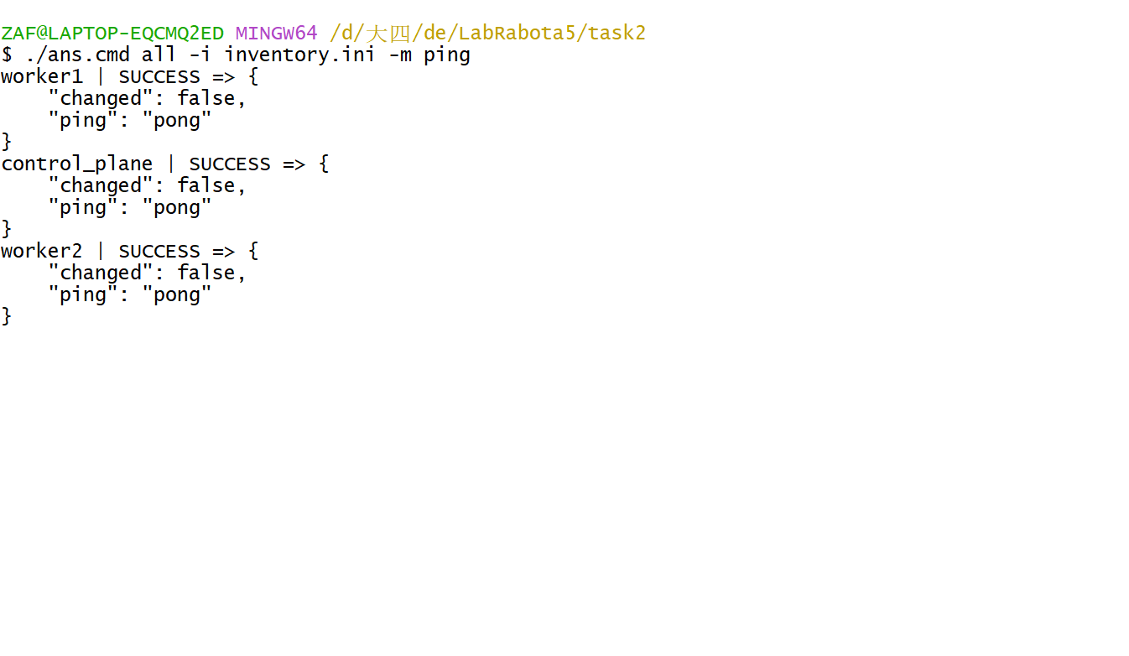
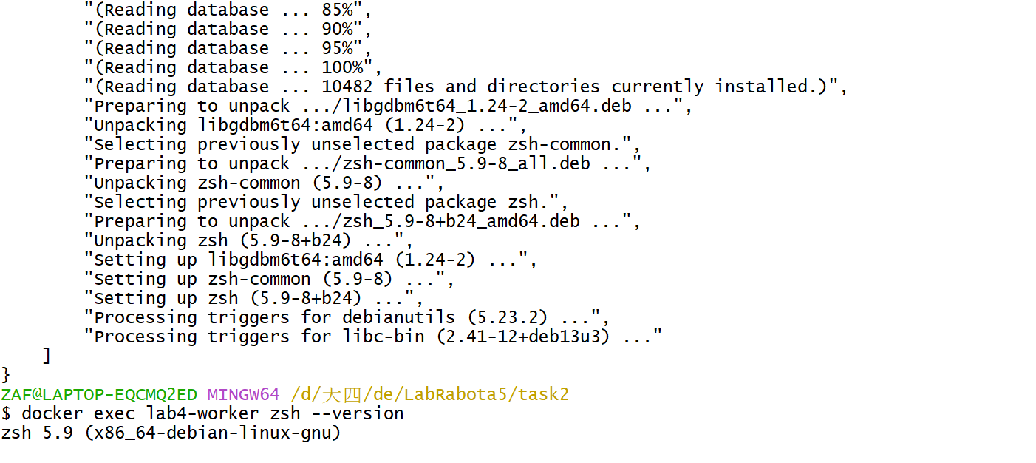
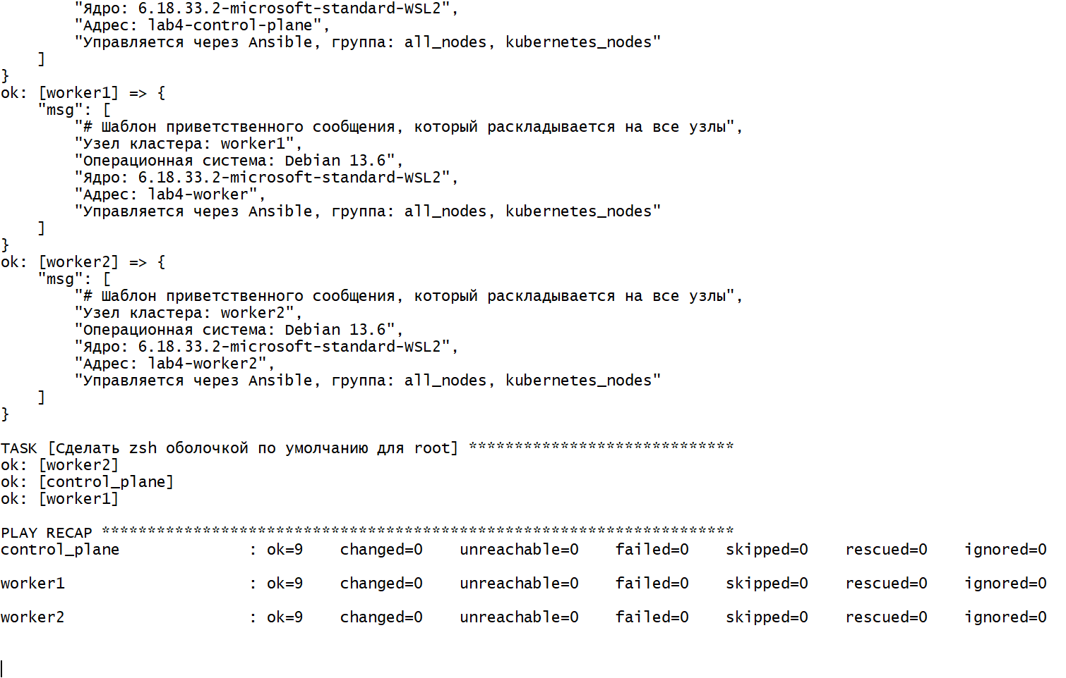
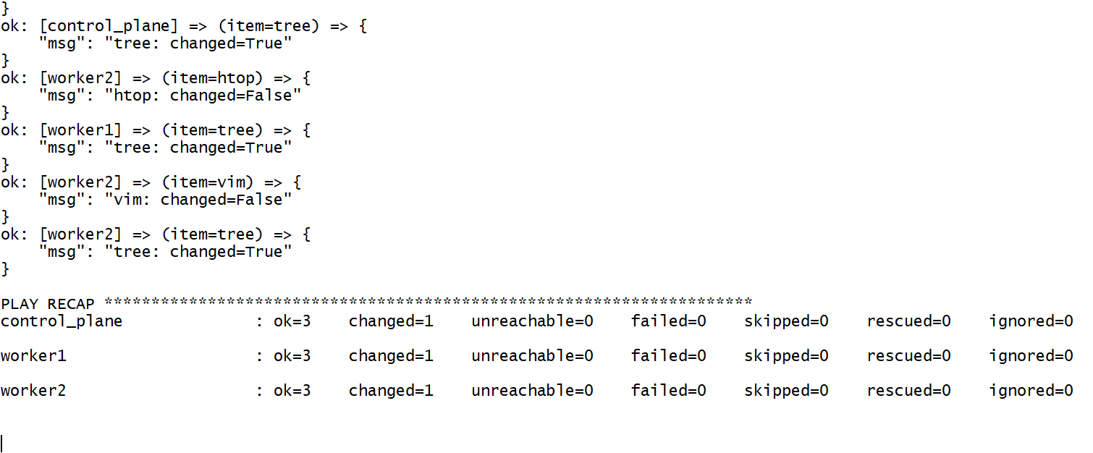
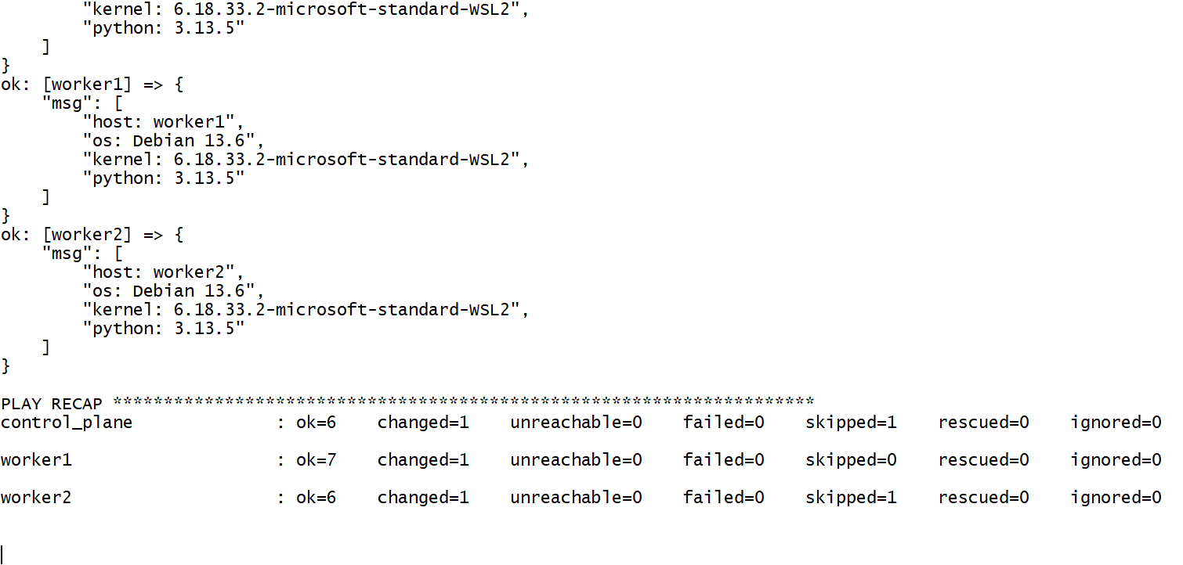
Задание 3 (создание кластера с помощью Terraform и Ansible) критериями оценивания для группы 13 не предусмотрено и не выполнялось.

Ответы на контрольные вопросы

1. Для каких задач применяется Ansible?
Ansible применяется для автоматизации управления конфигурациями и развёртывания: установка и обновление пакетов, настройка сервисов и конфигурационных файлов, управление пользователями и правами, развёртывание приложений, оркестрация многошаговых операций, «доведение» серверов до целевого состояния (hardening), управление облачными ресурсами, выполнение задач из CI/CD. Ключевое свойство — идемпотентность: повторный запуск не меняет систему, если она уже в нужном состоянии. Ansible не требует агентов на управляемых узлах (работает по SSH или через плагины подключения).

2. Какие способы управления серверами применяются в Ansible?
— Ad-hoc команды — однократные команды из CLI (ansible all -m ping);
— Playbooks — файлы YAML с описанием задач, переменных, обработчиков;
— Роли — переиспользуемые структурированные наборы задач;
— Pull-режим (ansible-pull) — узел сам забирает конфигурацию из репозитория по расписанию;
— AWX / Red Hat Automation Platform — веб-интерфейс, API, расписания, учётные данные;
— Плагины подключения — ssh, local, docker, winrm, network_cli;
— Динамический инвентарь — получение списка хостов из облака/кластера.

3. Что входит в состав файла Ansible playbook?
Playbook — список «пьес» (plays). Каждая пьеса содержит:
— name — описание;
— hosts — группа или шаблон хостов;
— become, become_user — повышение привилегий;
— vars, vars_files — переменные;
— gather_facts — сбор фактов;
— tasks — список задач: модуль, аргументы, loop, when, register, notify, tags;
— handlers — обработчики, вызываемые по notify;
— roles, pre_tasks, post_tasks.

4. Что такое группы узлов (хостов) в Ansible?
Группы — именованные наборы хостов в инвентаре, к которым можно обращаться как к единому целому (hosts: web). Группы могут вкладываться друг в друга через [group:children], иметь общие переменные ([group:vars], group_vars/). В работе определена группа kubernetes_nodes из трёх узлов и родительская группа all_nodes.

5. Как одной командой выполнить ping группы узлов?
ansible kubernetes_nodes -i inventory.ini -m ping
# или по всем хостам инвентаря
ansible all -i inventory.ini -m ping
Результат — "ping": "pong" от каждого узла группы (проверено в работе на трёх узлах кластера).

6. Что такое роль Ansible?
Роль — способ организовать переиспользуемый набор задач и ресурсов в стандартной структуре каталогов: tasks/main.yml, handlers/main.yml, templates/, files/, defaults/main.yml, vars/main.yml, meta/main.yml, tests/. Роль подключается в playbook через roles: или include_role, что позволяет применять одну и ту же конфигурацию (например, nginx, docker, common) к разным проектам. Роли распространяются через ansible-galaxy.

7. Что такое файл инвентаризации Ansible и как он используется?
Инвентарь — файл (INI или YAML) со списком управляемых хостов, их групп и переменных. Указывается в ansible.cfg (inventory = inventory.ini), флагом -i или по умолчанию /etc/ansible/hosts. Для каждого хоста задаются ansible_host, ansible_user, ansible_port, ansible_connection и другие переменные. Инвентарь может быть статическим (файл) или динамическим (скрипт/плагин, получающий хосты из облака).

8. Что такое специальная команда Ansible (ad-hoc)?
Ad-hoc команда — однократный вызов модуля из командной строки без создания playbook:
ansible <шаблон_хостов> -m <модуль> -a "<аргументы>"
Например, ansible all -m apt -a "name=zsh state=present" устанавливает zsh на все узлы. Применяется для быстрых проверок, диагностики и разовых операций; для повторяемых действий используют playbooks.

9. Как перезапустить службу с помощью Ansible?
# ad-hoc
ansible web -m ansible.builtin.service -a "name=nginx state=restarted"

# в playbook
- name: Перезапустить nginx
ansible.builtin.service:
name: nginx
state: restarted
Правильный подход — не перезапускать службу при каждом запуске, а делать это через обработчик:
- name: Конфигурация nginx
ansible.builtin.template:
src: nginx.conf.j2
dest: /etc/nginx/nginx.conf
notify: Перезапустить nginx

handlers:
- name: Перезапустить nginx
ansible.builtin.service:
name: nginx
state: restarted
Обработчик выполняется только при изменении конфигурации. В контейнерах kind нет systemd, поэтому в работе обработчик лишь подтверждает изменение (cat /etc/motd).

10. Что такое HashiCorp Terraform?
Terraform — инструмент Infrastructure as Code от HashiCorp. Описывает инфраструктуру декларативно на языке HCL, строит план изменений, применяет его через API провайдеров и хранит состояние в файле terraform.tfstate. Поддерживает сотни провайдеров (AWS, Azure, Google Cloud, Kubernetes, Docker, VMware и др.), работу с модулями, удалённое хранение состояния и блокировки, а также единый рабочий процесс init → plan → apply → destroy.

11. Что такое инфраструктура как код (Infrastructure as Code — IaC)?
IaC — подход, при котором инфраструктура (серверы, сети, контейнеры, кластеры) описывается в текстовых файлах и управляется так же, как программный код: хранится в Git, проходит code review, версионируется, тестируется и применяется автоматически. Преимущества: воспроизводимость (одинаковое окружение из одного набора файлов), документируемость, откат к предыдущей версии, устранение ручных ошибок, возможность ревью изменений инфраструктуры до применения.

12. Как установить Terraform?
Официальные способы:
— Скачать архив с releases.hashicorp.com, распаковать и добавить terraform в PATH;
— Пакетные менеджеры: brew install terraform (macOS/Linux), choco install terraform или winget install Hashicorp.Terraform (Windows), репозиторий HashiCorp для apt/yum;
— tfenv — менеджер версий Terraform;
— Запуск из официального образа Docker hashicorp/terraform.
В данной работе использован вариант 4: сайты HashiCorp недоступны для региона, поэтому CLI запускается из образа hashicorp/terraform:1.9 (см. п. 2.2). Проверка — terraform version.

13. Что такое провайдер (поставщик) в Terraform?
Провайдер — плагин, реализующий взаимодействие Terraform с API конкретной платформы (Docker, AWS, Azure, Kubernetes, VMware). Провайдер объявляет ресурсы и источники данных, доступные в конфигурации, и выполняет операции создания/изменения/удаления. Указывается в блоке required_providers с адресом источника и версией; бинарник провайдера скачивается при terraform init:
terraform {
required_providers {
docker = {
source = "kreuzwerker/docker"
version = "4.6.0"
}
}
}
В работе использован провайдер kreuzwerker/docker v4.6.0.

14. Объясните базовую структуру файла конфигурации Terraform.
Конфигурация состоит из блоков HCL:
Блок | Назначение
`terraform` | версия Terraform, `required_providers`, настройки backend
`provider` | параметры подключения к платформе (endpoint, учётные данные, регион)
`resource` | объект инфраструктуры: тип и локальное имя (`docker_container.nginx`)
`data` | чтение существующих объектов без управления ими
`variable` | входные параметры
`output` | выходные значения
`locals` | вычисляемые локальные значения
`module` | подключение переиспользуемого модуля

Файлы .tf в каталоге объединяются в один модуль; имена файлов (main.tf, variables.tf, outputs.tf) — соглашение, а не требование.

15. Что такое файл состояния Terraform?
terraform.tfstate — JSON-файл, в котором Terraform хранит соответствие между ресурсами конфигурации и реальными объектами инфраструктуры: идентификаторы, атрибуты, зависимости, метаданные провайдера. Состояние позволяет строить корректный план (сравнение «конфигурация ↔ состояние ↔ реальность») и определять, что нужно создать, изменить или удалить. Файл содержит чувствительные данные, поэтому его не коммитят в Git, а хранят в защищённом удалённом backend (S3 + DynamoDB, Terraform Cloud, GitLab) с блокировками и шифрованием.

16. Для чего нужна команда terraform destroy?
terraform destroy удаляет все ресурсы, описанные в конфигурации и зафиксированные в состоянии, — выполняет обратную операцию к apply. Применяется для освобождения ресурсов после лабораторной работы, удаления временных стендов, очистки облачных окружений. Команда показывает план удаления и требует подтверждения (yes); флаг -auto-approve отключает подтверждение. Аналог — terraform apply -destroy. В работе командой tf destroy удалены контейнер и образ nginx (2 ресурса).

17. Что такое состояние в Terraform?
Состояние (state) — это модель уже созданной инфраструктуры: набор записей о ресурсах с их реальными идентификаторами и атрибутами. Terraform использует состояние как точку отсчёта: при plan он обновляет данные о реальных объектах (refresh), сравнивает их с конфигурацией и вычисляет разницу. Если состояние потеряно, Terraform «забывает» о существующих объектах и попытается создать их заново (или потребуется terraform import). Изменять состояние вручную нельзя — для этого есть команды terraform state list, state show, state mv, state rm.

18. Как определить зависимости в Terraform?
— Неявные зависимости — через ссылки на атрибуты другого ресурса: image = docker_image.nginx.image_id заставляет Terraform создать образ раньше контейнера. Это предпочтительный способ.
— Явные зависимости — аргумент depends_on, когда связи по атрибутам нет:
resource "docker_container" "app" {
name = "app"
image = docker_image.nginx.image_id

depends_on = [docker_network.lab]
}
Terraform строит граф зависимостей и выполняет независимые ресурсы параллельно, а зависимые — строго по порядку. Циклические зависимости недопустимы и приводят к ошибке.

